Instalacija i podešavanje Oracle Developera za izvršavanje MISH2000 aplikacija

1. Instalacija Oracle Forms Developera

S instalacijskoig direktorija Oracle Developer-a pokrenite program Setup.exe:
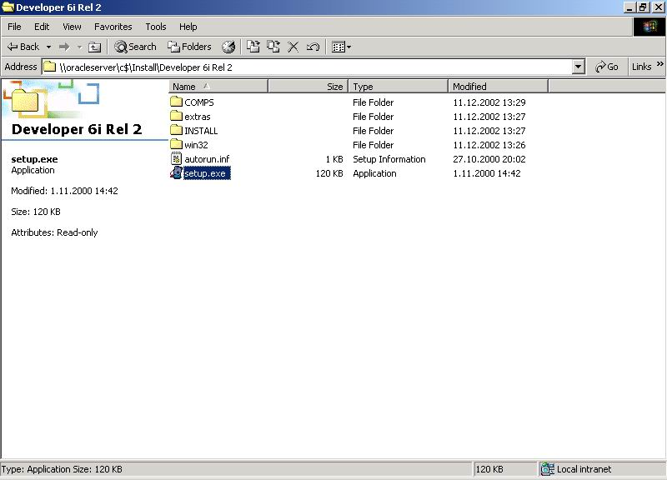

Unesite naziv poduzeća i pritisnite gumb OK:
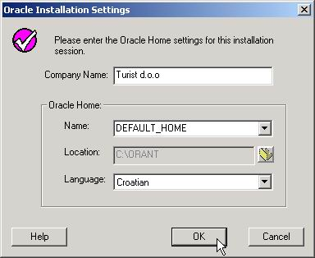

Odaberite instalaciju Oracle Forms Developer-a i pritisnite gumb OK:
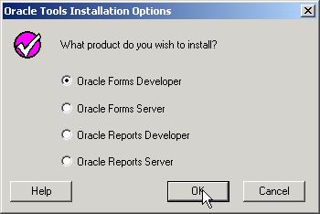

Odaberite Custom tip instalacije i pritisnite gumb OK:
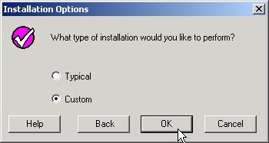

Odaberite prikazane opcije u lijevoj listi i pritisnite gumb OK. Nakon završene instalacije pritisnite gumb Exit:
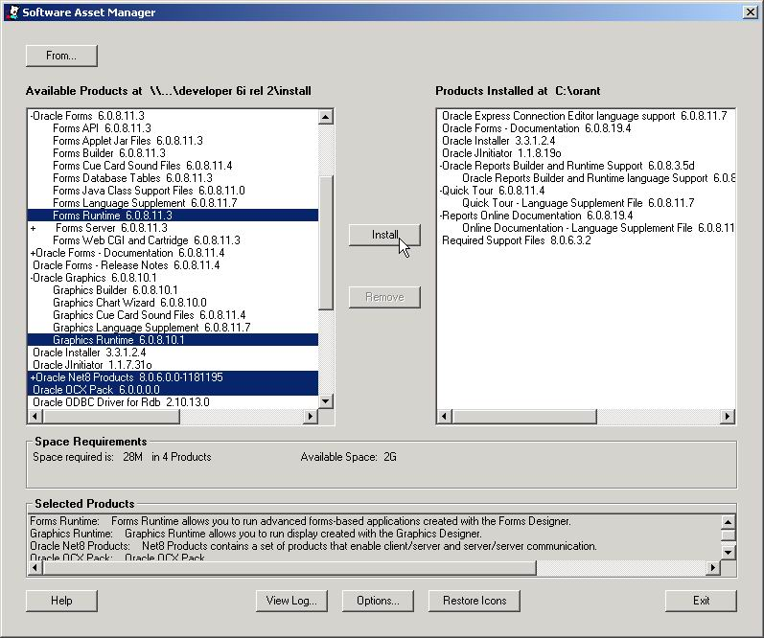
Instalacija i podešavanje Oracle Developera za izvršavanje MISH2000 aplikacija

2. Instalacija Oracle Reports Developera

S instalacijskoig direktorija Oracle Developer-a pokrenite program Setup.exe:

Unesite naziv poduzeća i pritisnite gumb OK:

Odaberite instalaciju Oracle Reports Developer-a i pritisnite gumb OK:
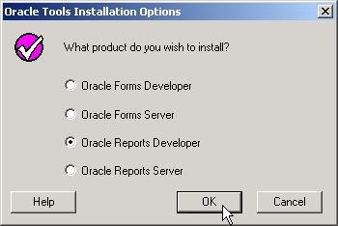

Odaberite Custom tip instalacije i pritisnite gumb OK:

Odaberite prikazane opcije u lijevoj listi i pritisnite gumb OK. Nakon završene instalacije pritisnite Exit:
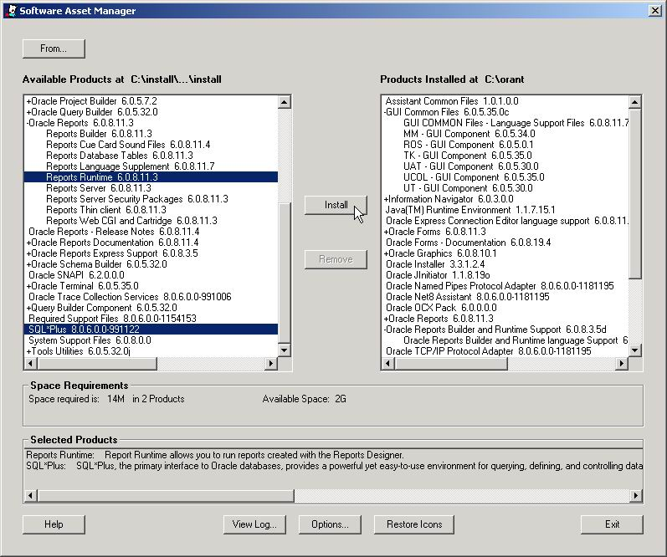
Instalacija i podešavanje Oracle Developera za izvršavanje MISH2000 aplikacija

3 Instalacija Oracle Developer Patch-a

S instalacijskoig direktorija Oracle Developer Patcha-a pokrenite program Setup.exe:
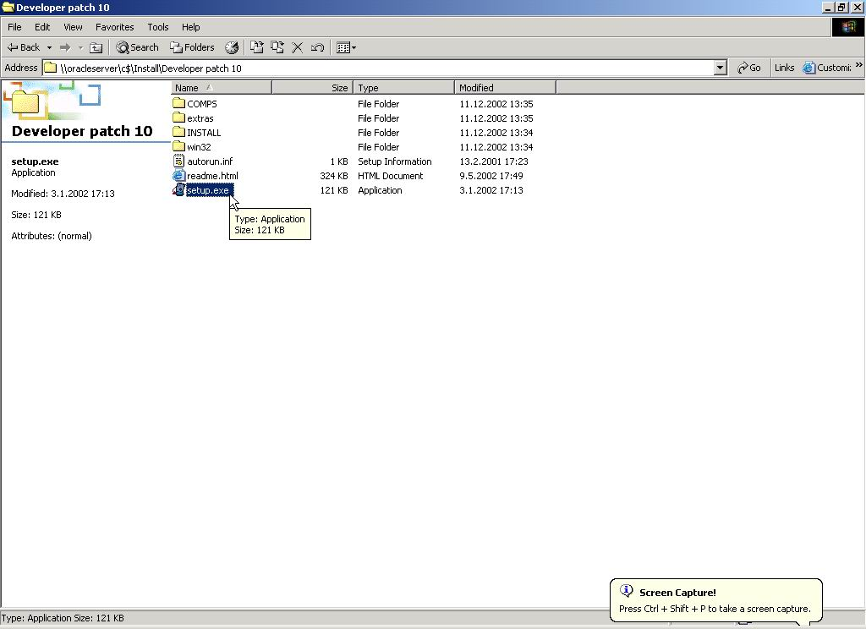

Unesite naziv poduzeća i pritisnite gumb OK:

Odaberite Typical tip instalacije i pritisnite gumb OK:
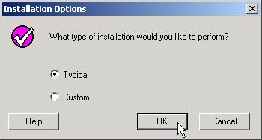

Instalacija i podešavanje Oracle Developera za izvršavanje MISH2000 aplikacija

4 Podešavanje Oracle Developer-a za rad s MISH2000 aplikacijama

Nakon što se Oracle Developer Pacth instalirao u C:\ORANT\BIN direktorij kopirajte datoteku D2KWUT32.DLL:
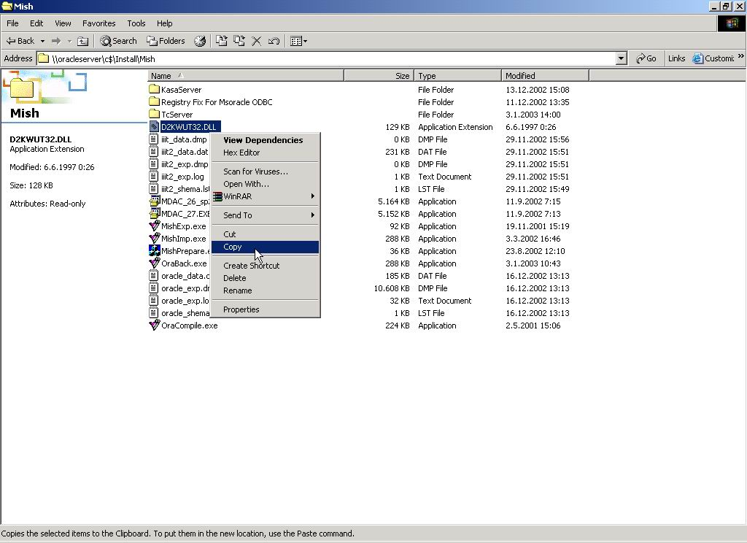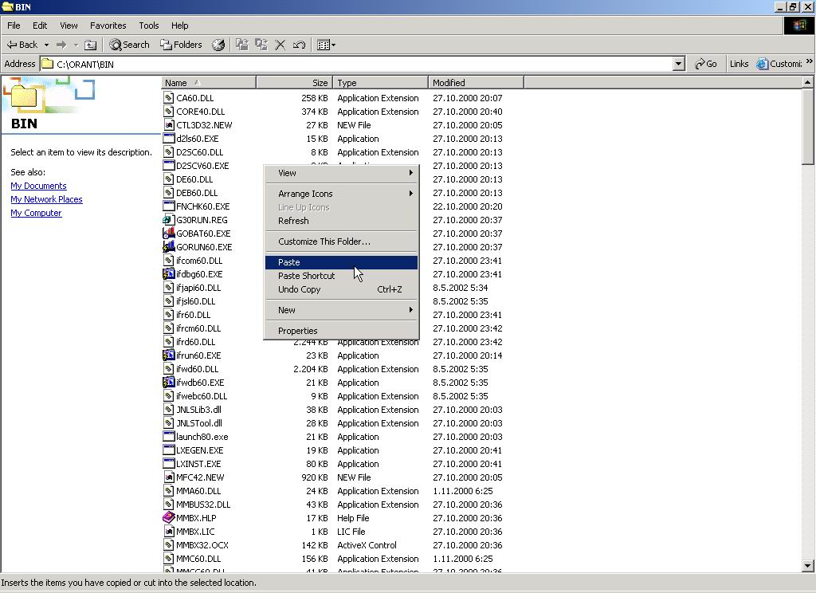:

Obrišite datoteku FMRHRW.RES iz direktorija C:\ORANT\FORMS60:

Pokrenite program MishPrepare.Exe za kreireanje ikona Mish aplikacija:
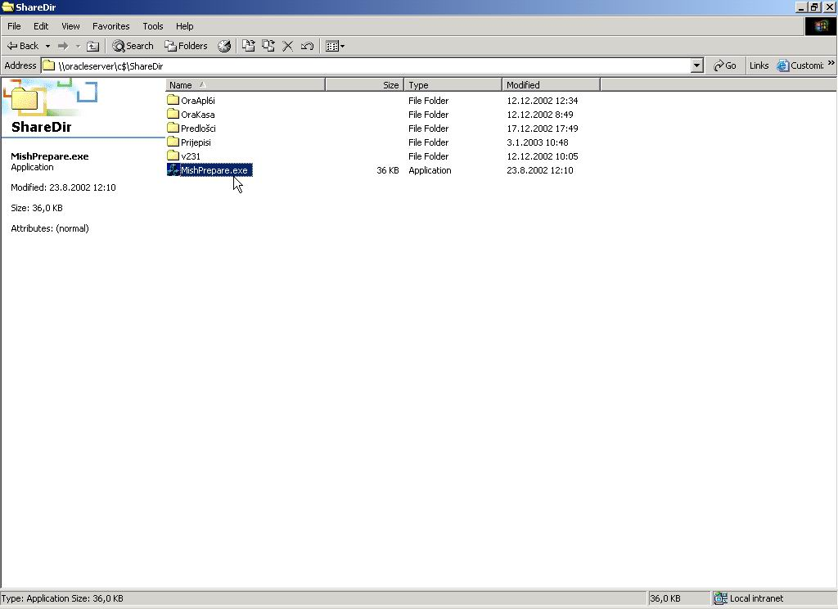

U prikazani dijaloški prozor upište naziv servera na kojem je instalirana baza podataka, kao i naziv baze koji će se koristiti u Mish aplikacijama (SqlNet alias) pa pritisnite gumb Potvrda:
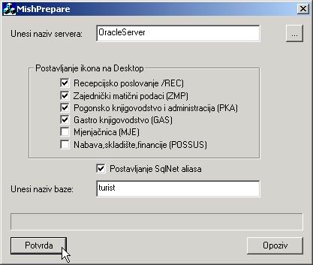

Pokrenite Microsoft Word i u njemu definirajte putanju direktorija u kojem se nalaze predlošci koji se koriste pri štampanju ponuda i ugovora :
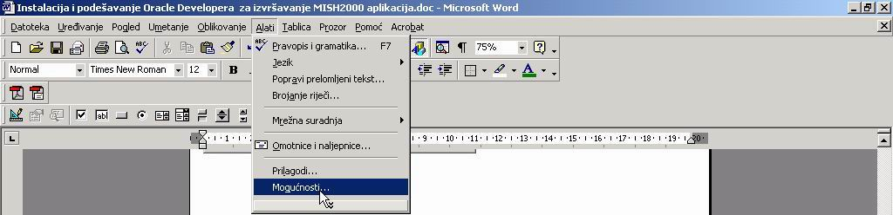
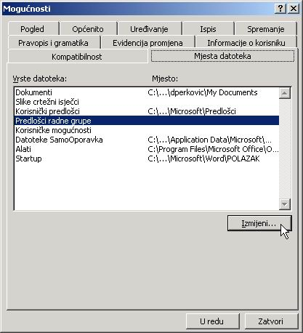
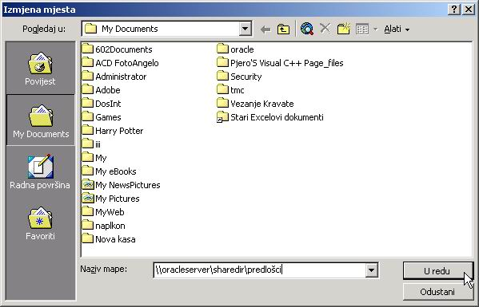
Instalacija i podešavanje Oracle Developera za izvršavanje MISH2000 aplikacija

5. Dodatne napomene

- Ako se instalacija radi na Windows 95/98 operativnom sustavu tada je Oracle direktorij C:\ORAWIN95, a ne C:\ORANT kako je u uputama prikazano
- Instalaciju na Windows NT/2000/XP operativnom sustavu potrebno je raditi kao korisnik koji ima administratorske ovlasti.
- Ako se MISH aplikacije izvršavanju pod Windows NT/2000/XP operativnim sustavom, potrebno je korisnički račun pod kojim se prijavljujemo na računalo, staviti u Power Users grupu korisnika
- Ako više korisnika (sa različitim korisničkim računima) radi na istom račualu pod Windows NT/2000/XP operativnom sustavu, potrebno je Microsoft Word podesiti za svakok korisnika posebno

Sastavio: Perković Davorin - Pjer

